Puerto Colombia, 24 de noviembre de 2016.

Señores
REVISTA INGE CUC

Atendiendo a su convocatoria, los autores enviamos y postulamos el artículo titulado “Remoción de cromo hexavalente de soluciones acuosas usando cáscara de yuca (Manihot esculenta): Experimentos en columna” para su evaluación y publicación en la Revista INGE CUC.

Cumpliendo sus requisitos, declaramos expresamente que:

- Dicho escrito es inédito y original.
- No ha sido enviado (ni será enviado) a ninguna otra institución mientras esté en proceso de evaluación y publicación en la revista INGE CUC.
- Todos los autores consignados en el artículo contribuyeron en su elaboración y aprobaron la versión que en este momento se postula.

A continuación nos permitimos recomendar como posibles evaluadores del manuscrito los siguientes investigadores nacionales e internacionales, los cuales son expertos en el tema, cuentan con nivel mínimo de maestría, son externos a la institución de afiliación de los autores y no presentan conflicto de intereses con los autores o la publicación del artículo postulado:

Nombre: | Andrés Felipe Suárez | Nombre: | Oscar Mauricio Vargas
Email (s): | andresf.suareze@utadeo.edu.co | Email (s): | omvargasb@unal.edu.co
Institución: | Universidad de Bogotá Jorge Tadeo Lozano | Institución: | Universidad de Bogotá Jorge Tadeo Lozano
País | Colombia | País | Colombia
Nombre: | Ever Morales | Nombre: | Yina Salamanca
Email (s): | ever.morales@ikiam.edu.ec | Email (s): | salamancayina@unbosque.edu.co
Institución: | Universidad regional amazónica IKIAM | Institución | Universidad del Bosque
País | Ecuador | País | Colombia

Cordialmente,

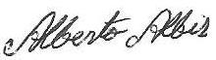
“Alberto Ricardo Albis Arrieta”

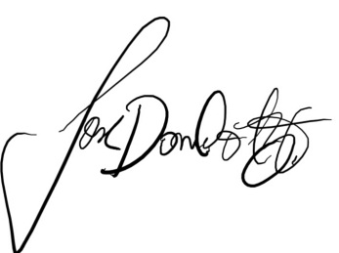
“José Daniel Ortiz Toro”

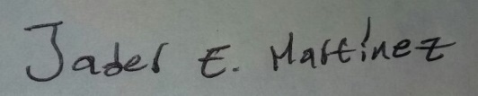
“Jader Enrique Martínez De La Rosa”

